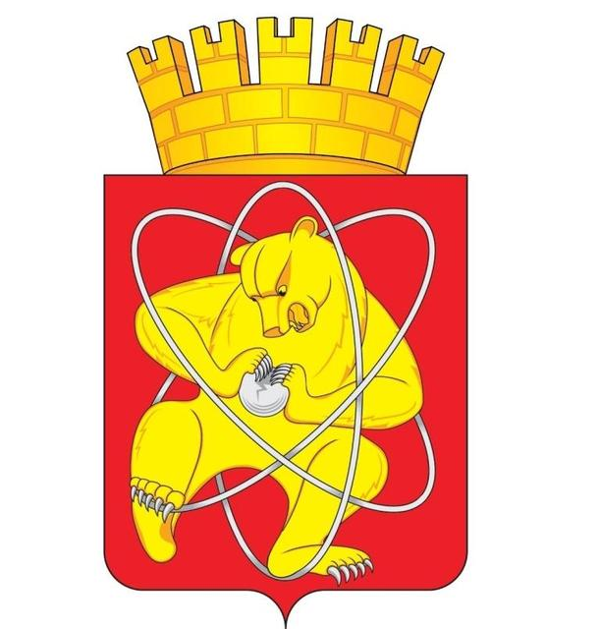

Муниципальное образование «Закрытое административно – территориальное образование Железногорск Красноярского края»

АДМИНИСТРАЦИЯ ЗАТО г. ЖЕЛЕЗНОГОРСК

ПОСТАНОВЛЕНИЕ

19.11.2018 2199
г. Железногорск

О внесении изменений в постановление Администрации ЗАТО г. Железногорск от 27.06.2018 № 1272 «Об осуществлении государственных полномочий по организации и обеспечению отдыха и оздоровления детей»

Руководствуясь Федеральным законом от 06.10.2003 № 131-ФЗ «Об общих принципах организации местного самоуправления в Российской Федерации», постановлением Правительства Красноярского края от 18.10.2018 № 612-П «Об утверждении Порядка предоставления опекунам (попечителям), приемным родителям детей-сирот и детей, оставшихся без попечения родителей, или лицам из числа детей-сирот и детей, оставшихся без попечения родителей, компенсации стоимости путевки и проезда к месту лечения (отдыха) и обратно в случае самостоятельного приобретения таких путевок в организации отдыха детей и их оздоровления (в санаторно-курортные организации - при наличии медицинских показаний), расположенные на территории края», Уставом ЗАТО Железногорск,

ПОСТАНОВЛЯЮ:

1. Внести в постановление Администрации ЗАТО г. Железногорск от 27.06.2018 № 1272 «Об осуществлении государственных полномочий по организации и обеспечению отдыха и оздоровления детей» следующие изменения:
1.1. Пункт 2 постановления изложить в следующей редакции:
«2. Отделу по делам семьи и детства Администрации ЗАТО г. Железногорск (Г.И. Вершинина):
2.1. Предоставлять детям-сиротам и детям, оставшимся без попечения родителей, находящимся под опекой (попечительством), в том числе в приемных семьях, патронатных семьях (за исключением обучающихся в федеральных государственных образовательных организациях), лицам из числа детей-сирот и детей, оставшихся без попечения родителей, бесплатные путевки в организации отдыха детей и их оздоровления, расположенные на территории Красноярского края, в соответствии с Законом Красноярского края от 07.07.2009 № 8-3618 «Об обеспечении прав детей на отдых, оздоровление и занятость в Красноярском крае».
2.2. Принимать заявления и документы от опекунов (попечителей), приемных родителей детей-сирот и детей, оставшихся без попечения родителей, или лиц из числа детей-сирот и детей, оставшихся без попечения родителей (далее – заявители), а также заявления и документы заявителей, обратившихся в краевое государственное бюджетное учреждение «Многофункциональный центр предоставления государственных или муниципальных услуг» (далее - КГБУ «МФЦ»), на выплату компенсации стоимости путевки и проезда к месту лечения (отдыха) и обратно в случае самостоятельного приобретения таких путевок в организации отдыха детей и их оздоровления (в санаторно-курортные организации - при наличии медицинских показаний), расположенные на территории края (далее - компенсация стоимости путевки и проезда в организации отдыха детей и их оздоровления) в порядке, установленном постановлением Правительства Красноярского края от 18.10.2018 № 612-п «Об утверждении Порядка предоставления опекунам (попечителям), приемным родителям детей-сирот и детей, оставшихся без попечения родителей, или лицам из числа детей-сирот и детей, оставшихся без попечения родителей, компенсации стоимости путевки и проезда к месту лечения (отдыха) и обратно в случае самостоятельного приобретения таких путевок в организации отдыха детей и их оздоровления (в санаторно-курортные организации - при наличии медицинских показаний), расположенные на территории края» (далее - постановление Правительства Красноярского края от 18.10.2018 № 612-п).
2.3. Рассматривать документы, представленные заявителями, и определять право заявителя на предоставление компенсация стоимости путевки и проезда в организации отдыха детей и их оздоровления в сроки, установленные постановлением Правительства Красноярского края от 18.10.2018 № 612-п.
2.4. Осуществлять подготовку проекта распоряжения Администрации ЗАТО г. Железногорск о предоставлении (об отказе в предоставлении) компенсации стоимости путевки и проезда в организации отдыха детей и их оздоровления с приложением расчетных ведомостей, в которых указывать поименные списки заявителей, сумму компенсации стоимости путевки и проезда в организации отдыха детей и их оздоровления, платежные реквизиты заявителей.
2.5. Направлять заявителям уведомления о предоставлении (об отказе в предоставлении) компенсации стоимости путевки и проезда в организации отдыха детей и их оздоровления способом, указанном в заявлении, в течение 5 дней со дня принятия решения.
В случае принятия решения об отказе в предоставлении компенсации стоимости путевки и проезда, в уведомлении указывать причины отказа и порядок обжалования.».
1.2. Пункт 4 постановления изложить в следующей редакции:
«4. Управлению социальной защиты населения Администрации закрытого административно – территориального образования город Железногорск (Л.А. Дергачева):
4.1. Производить выплату заявителям компенсации стоимости путевки и проезда в организации отдыха детей и их оздоровления через отделения почтовой связи или российские кредитные учреждения в соответствии с распоряжением Администрации ЗАТО г. Железногорск.
4.2. Использовать строго по целевому назначению финансовые средства, предназначенные для осуществления переданных Законом края государственных полномочий по предоставлению компенсации стоимости путевки и проезда в организации отдыха детей и их оздоровления.
4.3. В случае неиспользования финансовых средств, а также в случае прекращения осуществления переданных Законом края государственных полномочий, возвратить неиспользованные финансовые средства в бюджет ЗАТО Железногорск.».
3. Управлению делами Администрации ЗАТО г. Железногорск (Е.В. Андросова) довести до сведения населения настоящее постановление через газету «Город и горожане».
4. Отделу общественных связей Администрации ЗАТО г. Железногорск (И.С. Пикалова) разместить настоящее постановление на официальном сайте муниципального образования «Закрытое административно-территориальное образование Железногорск Красноярского края» в информационно-телекоммуникационной сети «Интернет».
5. Контроль над исполнением настоящего постановления возложить на заместителя Главы ЗАТО г. Железногорск по социальным вопросам Е.А. Карташова.
6. Настоящее постановление вступает в силу после его официального опубликования и распространяется на правоотношения, возникшие с 09.11.2018.

Глава ЗАТО г. Железногорск И.Г. Куксин

